Исследование нефтяной скважины на установившихся режимах

Цель работы:
Исследование скважины на установившихся режимах фильтрации (методом пробных откачек) построение индикаторной диаграммы, определение коэффициента продуктивности скважины, коэффициента проницаемости пласта, подвижности пласта и коэффициента гидропроводности пласта.

Теоретическая основа:
Предположим что при движении жидкости или газа в пористой среде все частицы движутся параллельно одной и той же плоскости. Такое плоскопараллельное движение частиц жидкости или газа можно назвать двумерным, ибо для полной характеристики потока достаточно изучить движение хотя бы в одной плоскости, параллельной основной. Положение же частицы в некоторой плоскости вполне определяется двумя координатами.
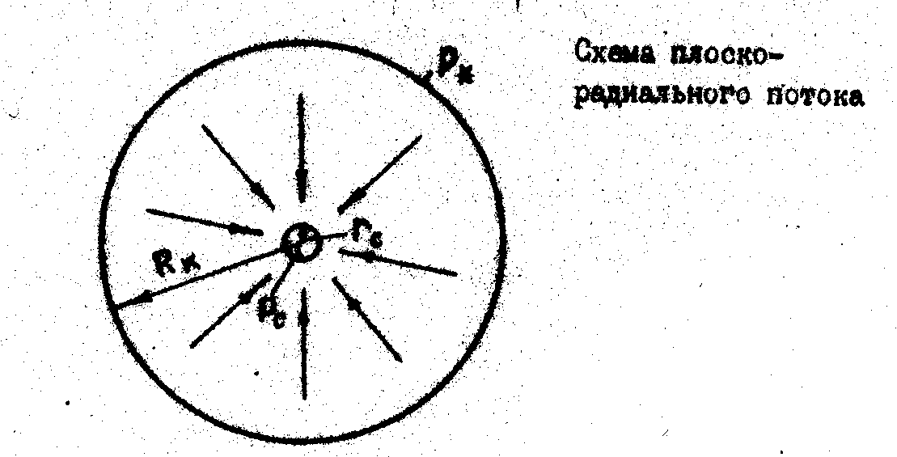 Если в каждой из плоскостей движения траектории оказываются прямыми линиями, радиально сходящимися в одной точке (или расходящиеся из одной точки), то такое движение называется двумерным радиальным или плоско-радиальным. На рис 1 представлена схема плоско-радиального потока жидкости в пласте.
Рис. 1 Схема плоско-радиального потока

Изменение давления в пласте в случае плоско-радиального установившегося движения несжимаемой жидкости описывается дифференциальным уравнением:
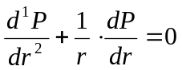 (1)
где: P- переменное давление;
r – координата точки, в которой определяется давление.
Используя решение уравнения (1) при определенных начальных и граничных условиях, можно получить формулу для расчета дебита скважины:
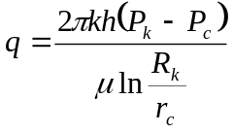 (2)
где: k – коэффициент проницаемости пласта;
h – толщина пласта;
P_{k} и P_{c}-давление соответственно на контуре питания и на забое скважины;
μ - вязкость жидкости;
R_{k} и R_{c} – соответственно радиус контура питания и радиус скважины.
Комплекс параметров, характеризующих пористую среду, физические свойства жидкости и геометрию пласта и скважины, принято называть коэффициентом продуктивности скважины.
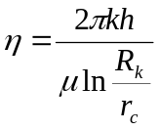 (3)
Исследование скважины на установившихся режимах является решением обратной задачи. При этом по данным измерений дебита скважины, забойного и контурного давлений определяются физические характеристики пласта.

Краткое описание экспериментальной установки:
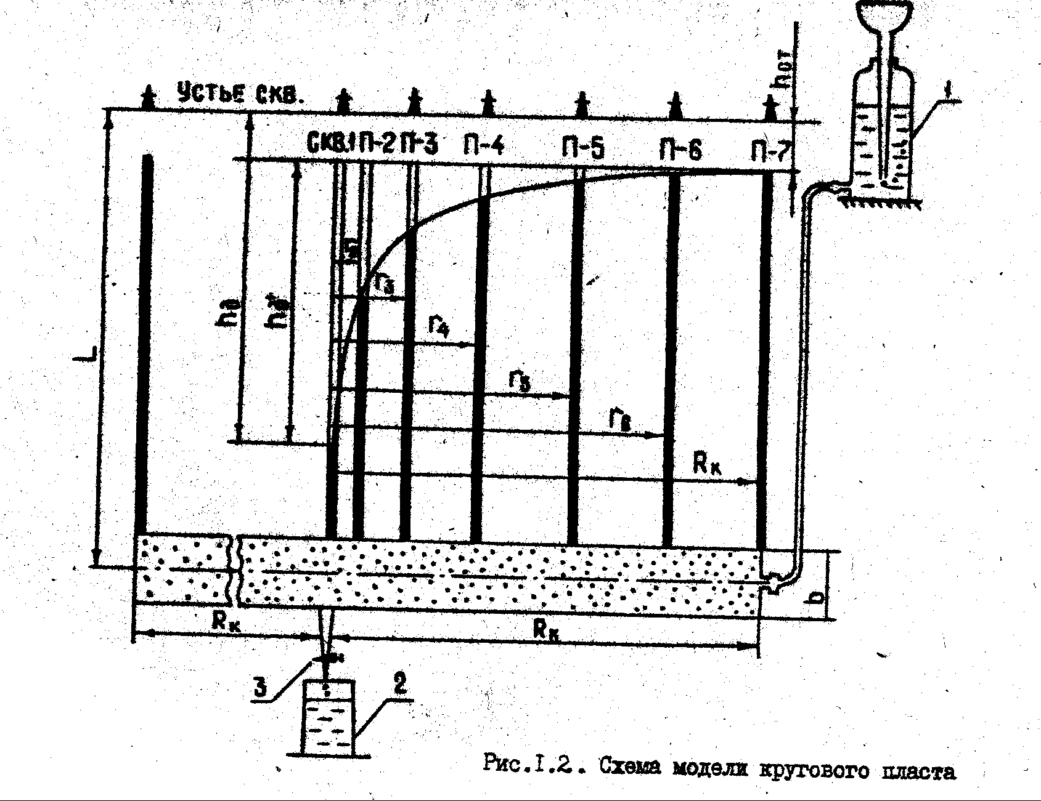 Разрез моделируемого кругового пласта схематично представлен на рис.2
Рис. 2 Схема модели кругового пласта

В качестве модели пласта используется горизонтальный пласт, наполненный песком и имеющий форму конуса.
Сосуд Мариотта (1) моделирует круговую область питания пласта благодаря поддержанию постоянного уровня жидкости.
Отбор жидкости производится из добывающей скважины №1 в емкость (2) открытием крана (3). При отборе жидкости из добывающей скважины №1 в пласте происходит перераспределение давления, которое фиксируется пьезометрами П2…П7. Пьезометрическая скважина №7 расположена на контуре питания моделируемого плата.

Основные характеристики плата:
- Радиус контура питания………………………………………………… -0,9 м;
- Радиус скважины………………………………………………………… -0,005 м
- Эффективная толщина пласта………………………………………….. - 0,1 м;
- Статический уровень жидкости в скважине………………………….. -0,2 м.

Гидродинамическое исследование скважины методом пробных отборов.
Метод установившихся отборов в практике исследований скважины является самым распространенным. Он применяется при исследовании всех видов действующих добывающих и нагнетательных скважин. Существо метода сводится к установлению путем промысловых измерений зависимости между дебитом скважины и значением перепада между пластовым и забойным давлением при установившихся режимах эксплуатации. На основе этой зависимости определяются такие важные характеристики, как коэффициент продуктивности скважины, коэффициент гидропроводности и проницаемости пласта.
Из скважины №1 отбирается жидкость при четырех различных установившихся режимах, задаваемыми путем изменения степени открытия крана (3). На каждом режиме замеряется расход воды и определяется динамический уровень жидкости в добывающей скважине №1. Первый установившейся режим скважины задается при наиболее высоком динамическом уровне, а следовательно, наименьшем дебите. При последующих трех замерах динамический уровень каждый раз понижается путем дополнительного открытия крана (3).
Определение дебита скважины q производится с помощью мерного цилиндра и секундомера при установившемся притоке жидкости в добывающую скважину :
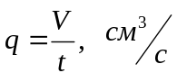 (4)
где: V – объем вытекшей жидкости, см³;
t – время истечения, с;
Забойное давление Р_{с} определяется по замеренному динамическому уровню жидкости на установившемся режиме по формуле:
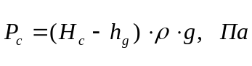 (5)
где: H_{с} – глубина скважины, м;
h_{g} – динамический уровень жидкости в скважине, м;
ρ - плотность воды, кг/м³;
g – ускорение силы тяжести, м²/с.
Пластовое давление Р_{k} на контуре питания будет постоянным для всех режимов работы скважины и равна:
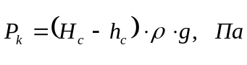 (6)
Данные, полученные при исследовании скважин:
Номер опыта | Объем вытек. жидкости,  см³ | Время  истечения, с | Дебит скважины м³/сут | Давление на забое МПа | Давление на контуре, МПа | Перепад давления, МПа
1 | 2 | 49 | 3525,12 | 8183 | 8829 | 646
2 | 2 | 25 | 6912 | 6027 | 8829 | 2802
3 | 2 | 18 | 9600 | 2989 | 8829 | 5840

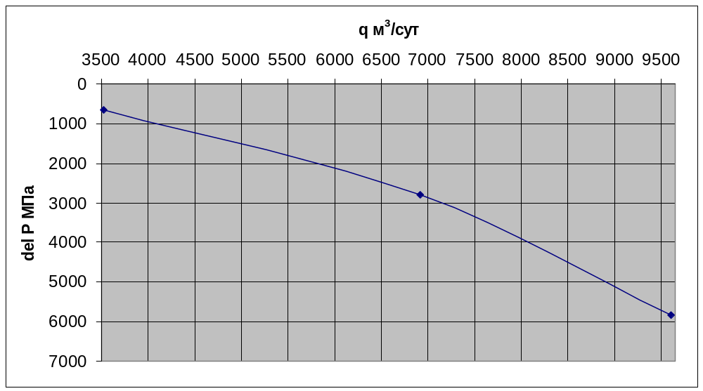 При значении ΔP =2*10⁻³ – значение q=5.8*10⁻³ м³/сут
При значении ΔP=4*10⁻³ – значение q=8.1*10⁻³ м³/сут

Отсюда мы вычисляем коэффициент продуктивности скважины: 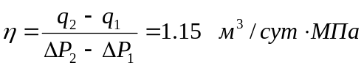
- Далее вычисляем коэффициент проницаемости пласта:
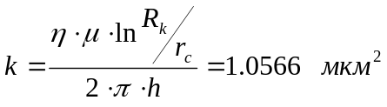
- Потом коэффициент подвижности
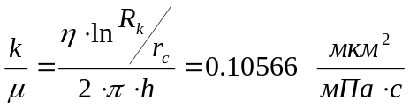
- И в конце вычисляется гидропроводность пласта


